المادة : الرياضيات
الصف : الخامس
الزمن : ساعة ونصف
المملكة العربية السعودية
وزارة التعليم
إدارة التعليم ..........
مدرسة .......... ‏

اختبار مادة الرياضيات للصف الخامس
الفصل الدراسي الثالث ( الدور الأول ) لعام 1445هـ

اسم الطالبة : ...........................................................

س1 | س2 | س3 | الدرجة | الدرجة كتابة | اسم المصححة | اسم المراجعة
10 | 10 | 20 | 40 | أربعون درجة فقط | التوقيع | التوقيع

السؤال الأول: اكتب كلمة ( صواب ) أمام العبارة الصحيحة وكلمة ( خطأ ) أما العبارة الخاطئة :
م | العبارة | الإجابة
اشترى أيمنُ بطيخةً كتلتُها 9500 جم، وأوجد كتلتها بالكيلوجرام فهل تحويله صواب أو خطأ؟
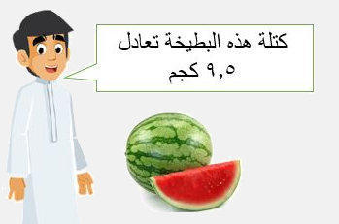
 | قاسَ صالحٌ طولَ ممرِّ مدخلِ مجمّعٍ فوجدَ أنهُ 78 م، فقدّر أن َّسجادةً طولُها 650 سم تكفي لتغطيتهِ. فهل تقديرهُ معقولٌ؟
 | 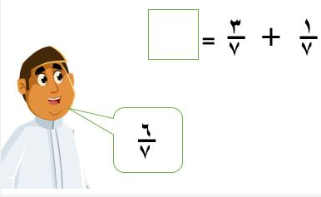
 | مساحة المستطيل = الطول × العرض
قيمة س التي تجعل الجملة الرياضية صحيحة هي : ( س= 2 )
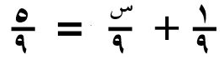
سأل والد فهد إبنه عن المتبقي من واجباته المدرسية. فكانت إجابته كما بالشكل أدناهـ، فهل إجابته صحيحة؟
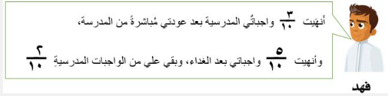
تريد فاطمة شراء ستارة جديدة لإحدى نوافذ المنزل وتقول إن وحدة الطول المتريةُ المناسبةُ لقياسِ طولِ النافذةِ هي الملمتر فهل ما قالته صواب أو خطأ؟
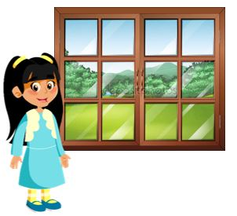
حجم المنشور في الشكل أدناهـ بالسنتمتر المكعب يساوي 48
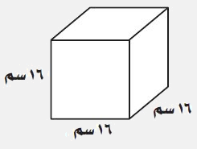
 | لدى فهد قطّةٌ صغيرة . كتلتُها 0,8 كجم، ويقول أن كتلتها تعادل 800 جرام فهل تحويله صواب أو خطأ ؟
سأل المعلم سالم عن ناتج طرح كسرين متشابهين باستخدام النماذج فكانت إجابته كما في الشكل أدناه،فهل إجابته صواب أم خطأ؟
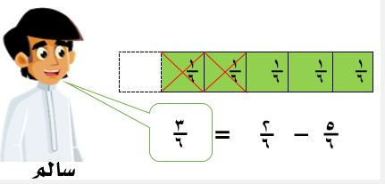

السؤال الثاني: ضع الرقم المناسب من القائمة ( أ ) أما ما يناسبها من القائمة ( ب )
م | القائمة ( أ ) | الرقم المناسب | القائمة ( ب )
 | وحدتان إلى اليسار |  | 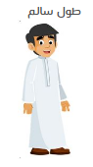
 | قطعة مستقيمة |  | 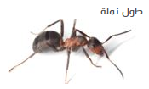
 | الملمتر
شكل سداسي عدد أضلاعه ستة
وعدد زواياهـ ستة
 | 3 وحدات إلى أسفل
 | 6 ساعات و5 دقائق
 | السنتمتر |  | 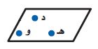
 | مستوى
 | مستقيم |  | 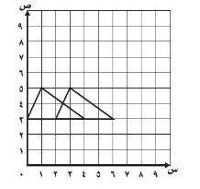
 | شكل خماسي عدد أضلاعه خمسة  وعدد زواياه خمسة |  | 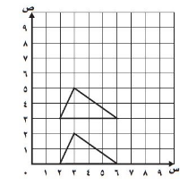

السؤال الثالث: اختاري الاجابة الصحيحة:
 | إذا جلسْت علَى كُرسي وألصقْتَ ظهرك به ، فإن الزاويةُ الَّتِي يُشكلها الجزء العلوي من ساقيك مع ظهرك تساوي ...
أ) 90 |  | ب) 60 | ج) 45
 | أجريَ مسح شمل 40 معلما ، فإذا كان 34 معلما يحبون الشعر ، وَ 17 يحبُّونَ النثرَ، وَ 11 يحبُّونَ الشّعرَ والنثرَ معًا، فإن عددُ المُعلمينَ الذين يحبون الشعر فقط يساوي:
أ) 34 |  | ب) 23 | ج) 17
 | لون عيون كل من ريم ونورة وعائشة : زرقاءُ وسوداءُ وعسليةُ . إذا كانَت عيونُ ريم ليست سوداء ، وعيونُ عائشةَ ليسَت عسليةً، لكنَّ عيونَ نورةَ زرقاءُ، فإن لون عيون ريم هو :
أ) عسلي |  | ب) أزرق | ج) أسود
 | ينتج مصنعٌ للبلاطِ نوعًا من البلاط عُلى صورة شكل رباعي، جميع أضلاعِه متطابقة، إذا كانت قياسات زواياه على الترتيب : 110 ، 70 ، 110 ، 70 ،فإن عدد الزوايا المنفرجة يساوي
أ) 2 |  | ب) 3 | ج) 4
 | يملك رياض قطعة أرض على صورة شكل رباعي ، إذا كان ضلعان فقط من أضلاعهما المتقابلةِ متوازيَينِ، فإن نوعُ الشكلِ الرباعيِّ الذي تمثِّلهُ قطعة الأرض هو:
أ) معين |  | ب) متوازي أضلاع | ج) شبه منحرف
 | إذا افترضنا أن النقطة (4 ، 2 ) نُقِلتْ وحدتينِ إلى اليسارِ، و 3 وحداتٍ إلى أَعلى، فإن الزوج المرتب الجديدَ سيكون :
أ) ( 6 ، 5 ) |  | ب) (5 ،2) | ج) (2 ، 5)
 | حددت خلود نقطة تقع على ُ بعد ٤ وحدات فوق ُ نقطة الأصل و ٨ وحدات إلى يمين نقطة الأصل.ما الزوج المرتَّبُ الممِثل لهذه اِلنقطة
أ) ( 0 ، 0) |  | ب) ( 4 ، 8 ) | ج) ( 8 ، 4 )
 | عيَّنَ وائلٌ النقطة ( 7 ، 9 ) على لوحة الإحداثيات، فكم وحدة تبعد هذه النقطة أعلَى نقطةِ الأصلِ؟
أ) 7 |  | ب) 9 | ج) 3
 | مثلث احداثيات رؤوسه ( 3 ، 4 ) ، ( 5 ، 6 ) ، ( 6 ، 3 ) ، إذا تم إجراء انسحاب 4 وحدات إلى أعلى فإن الأزواج المرتبة لرؤوس الصورة هي
أ) ( 7 ، 4 ) ، ( 9 ، 6 ) ، (10 ، 3 ) |  | ب) (3، 8) ، ( 5 ، 10 ) ، ( 6 ، 7 ) | ج) ( 3 ، 4 ) ، ( 5 ، 6 ) ، ( 6 ، 3 )
 | شكل رباعي لا يتغير شكله إذا حدث له دوران مقدارهـ مع عقاربِ الساعةِ؟
أ) المربع |  | ب) المستطيل | ج) متوازي الأضلاع
 | إذا تطوع خالد للعملِ في المستشفى من الساعة ( 2:15 ( بعد الظهر إلى الساعة ) 6:35 ) مساء، فإن الزمن المنقضي الذي تطوع فيه خالد للعمل في المستشفى يساوي :
أ) 2 ساعة و 15 دقيقةً |  | ب) 6 ساعاتٍ و 35 دقيقةً | ج) 4 ساعاتٍ و 20 دقيقةً
 | بدأَ عبدُ الرحمنِ تدريبَهُ الساعة 4:45 عصرًا، وانتهى بعدَ 80 دقيقةً. فكم كانتِ السّاعة عندما انتهى من التدريب؟
أ) 6:05 |  | ب) 5:45 | ج) 6:45
 | نواف أطول من راشد بأربعة سنتمترات، وطولُ راشدٍ يقل ُّ 5 سنتمتراتٍ عنْ طول سلمان، وسلمان أطولُ منْ وليدٍ بثلاثةِ سنتمتراتٍ. فإذا كانَ طولُ وليدٍ 158 سنتمترًا ،فكمْ يبلغُ طولُ نوافٍ بالسنتمتر؟
أ) 153 |  | ب) 158 | ج) 160
 | إذا شاركَ ماجدٌ في سباقٍ للمشيٌ وانهاه في 48 دقيقة و 35 ثانية فإن إجمالي الزمن الذي استغرقه بالثواني يساوي :
أ) 2880 |  | ب) 2915 | ج) 83
 | إذا أنهت منيرة كتابة مقال بالكمبيوتر في ٢١٠٠ ثانية ، فإنها تكون استغرقت بالدقائق في كتابة المقال :
أ) 21 |  | ب) 35 | ج) 350
 | كمْ ثانيةً في 3 ساعاتٍ و 5 دقائقَ و 30 ثانيةً؟
أ) 11160 |  | ب) 11100 | ج) 11130
 | مليونُ ثانيةٍ يساوي تقريبًا:
أ) 12 ساعة |  | ب) 12 يوم | ج) 12 شهر
 | إذا مضى 4 ساعات و 15 دقيقة بعد الساعة 30 : 6 صباحا تكون الساعة :
أ) 30 : 10 صباحا |  | ب) 45 : 10 صباحا | ج) 11:10 صباحًا
 | رزق صالح بمولود كتلته 3٠٠٠ جم، فما كتلته بالكيلوجرام؟
أ) 3 |  | ب) 0,03 | ج) 0,3
 | صنعت سلطانة 600مللتر من عصير البرتقال، فكم لترا من العصير صنعت سلطانة؟
أ) 60 |  | ب) 6 | ج) 0,6

انتهت الأسئلة ,,,,,, مع تمنياتي لكن بالتوفيق والنجاح ,,,,,, معلمة المادة /

المادة : الرياضيات
الصف : الخامس
الزمن : ساعة ونصف
المملكة العربية السعودية
وزارة التعليم
إدارة التعليم ..........
مدرسة .......... ‏

اختبار مادة الرياضيات للصف الخامس
الفصل الدراسي الثالث ( الدور الأول ) لعام 1445هـ

نموذج إجابة

س1 | س2 | س3 | الدرجة | الدرجة كتابة | اسم المصححة | اسم المراجعة
10 | 10 | 20 | 40 | أربعون درجة فقط | التوقيع | التوقيع

السؤال الأول: اكتب كلمة ( صواب ) أمام العبارة الصحيحة وكلمة ( خطأ ) أما العبارة الخاطئة :
م | العبارة | الإجابة
 | اشترى أيمنُ بطيخةً كتلتُها 9500 جم، وأوجد كتلتها بالكيلوجرام فهل تحويله صواب أو خطأ؟ | صواب
 | قاسَ صالحٌ طولَ ممرِّ مدخلِ مجمّعٍ فوجدَ أنهُ 78 م، فقدّر أن َّسجادةً طولُها 650 سم تكفي لتغطيتهِ. فهل تقديرهُ معقولٌ؟ | خطأ
 |  | خطأ
 | مساحة المستطيل = الطول × العرض | صواب
 | قيمة س التي تجعل الجملة الرياضية صحيحة هي : ( س= 2 ) | خطأ
 | سأل والد فهد إبنه عن المتبقي من واجباته المدرسية. فكانت إجابته كما بالشكل أدناهـ، فهل إجابته صحيحة؟ | صواب
 | تريد فاطمة شراء ستارة جديدة لإحدى نوافذ المنزل وتقول إن وحدة الطول المتريةُ المناسبةُ لقياسِ طولِ النافذةِ هي الملمتر فهل ما قالته صواب أو خطأ؟ | صواب
 | حجم المنشور في الشكل أدناهـ بالسنتمتر المكعب يساوي 48 | خطأ
 | لدى فهد قطّةٌ صغيرة . كتلتُها 0,8 كجم، ويقول أن كتلتها تعادل 800 جرام فهل تحويله صواب أو خطأ ؟ | صواب
 | سأل المعلم سالم عن ناتج طرح كسرين متشابهين باستخدام النماذج فكانت إجابته كما في الشكل أدناه،فهل إجابته صواب أم خطأ؟ | صواب

السؤال الثاني: ضع الرقم المناسب من القائمة ( أ ) أما ما يناسبها من القائمة ( ب )
م | القائمة ( أ ) | الرقم المناسب | القائمة ( ب )
 | وحدتان إلى اليسار | 7
 | قطعة مستقيمة | 3
 | الملمتر | 6
 | شكل سداسي عدد أضلاعه ستة  وعدد زواياهـ ستة | 10
 | 3 وحدات إلى أسفل | 4
 | 6 ساعات و5 دقائق | 2
 | السنتمتر | 8
 | مستوى | 9
 | مستقيم | 1
 | شكل خماسي عدد أضلاعه خمسة  وعدد زواياه خمسة | 5

السؤال الثالث: اختاري الاجابة الصحيحة:
 | إذا جلسْت علَى كُرسي وألصقْتَ ظهرك به ، فإن الزاويةُ الَّتِي يُشكلها الجزء العلوي من ساقيك مع ظهرك تساوي ...
أ) 90 |  | ب) 60 | ج) 45
 | أجريَ مسح شمل 40 معلما ، فإذا كان 34 معلما يحبون الشعر ، وَ 17 يحبُّونَ النثرَ، وَ 11 يحبُّونَ الشّعرَ والنثرَ معًا، فإن عددُ المُعلمينَ الذين يحبون الشعر فقط يساوي:
أ) 34 |  | ب) 23 | ج) 17
 | لون عيون كل من ريم ونورة وعائشة : زرقاءُ وسوداءُ وعسليةُ . إذا كانَت عيونُ ريم ليست سوداء ، وعيونُ عائشةَ ليسَت عسليةً، لكنَّ عيونَ نورةَ زرقاءُ، فإن لون عيون ريم هو :
أ) عسلي |  | ب) أزرق | ج) أسود
 | ينتج مصنعٌ للبلاطِ نوعًا من البلاط عُلى صورة شكل رباعي، جميع أضلاعِه متطابقة، إذا كانت قياسات زواياه على الترتيب : 110 ، 70 ، 110 ، 70 ،فإن عدد الزوايا المنفرجة يساوي
أ) 2 |  | ب) 3 | ج) 4
 | يملك رياض قطعة أرض على صورة شكل رباعي ، إذا كان ضلعان فقط من أضلاعهما المتقابلةِ متوازيَينِ، فإن نوعُ الشكلِ الرباعيِّ الذي تمثِّلهُ قطعة الأرض هو:
أ) معين |  | ب) متوازي أضلاع | ج) شبه منحرف
 | إذا افترضنا أن النقطة (4 ، 2 ) نُقِلتْ وحدتينِ إلى اليسارِ، و 3 وحداتٍ إلى أَعلى، فإن الزوج المرتب الجديدَ سيكون :
أ) ( 6 ، 5 ) |  | ب) (5 ،2) | ج) (2 ، 5)
 | حددت خلود نقطة تقع على ُ بعد ٤ وحدات فوق ُ نقطة الأصل و ٨ وحدات إلى يمين نقطة الأصل.ما الزوج المرتَّبُ الممِثل لهذه اِلنقطة
أ) ( 0 ، 0) |  | ب) ( 4 ، 8 ) | ج) ( 8 ، 4 )
 | عيَّنَ وائلٌ النقطة ( 7 ، 9 ) على لوحة الإحداثيات، فكم وحدة تبعد هذه النقطة أعلَى نقطةِ الأصلِ؟
أ) 7 |  | ب) 9 | ج) 3
 | مثلث احداثيات رؤوسه ( 3 ، 4 ) ، ( 5 ، 6 ) ، ( 6 ، 3 ) ، إذا تم إجراء انسحاب 4 وحدات إلى أعلى فإن الأزواج المرتبة لرؤوس الصورة هي
أ) ( 7 ، 4 ) ، ( 9 ، 6 ) ، (10 ، 3 ) |  | ب) (3، 8) ، ( 5 ، 10 ) ، ( 6 ، 7 ) | ج) ( 3 ، 4 ) ، ( 5 ، 6 ) ، ( 6 ، 3 )
 | شكل رباعي لا يتغير شكله إذا حدث له دوران مقدارهـ مع عقاربِ الساعةِ؟
أ) المربع |  | ب) المستطيل | ج) متوازي الأضلاع
 | إذا تطوع خالد للعملِ في المستشفى من الساعة ( 2:15 ( بعد الظهر إلى الساعة ) 6:35 ) مساء، فإن الزمن المنقضي الذي تطوع فيه خالد للعمل في المستشفى يساوي :
أ) 2 ساعة و 15 دقيقةً |  | ب) 6 ساعاتٍ و 35 دقيقةً | ج) 4 ساعاتٍ و 20 دقيقةً
 | بدأَ عبدُ الرحمنِ تدريبَهُ الساعة 4:45 عصرًا، وانتهى بعدَ 80 دقيقةً. فكم كانتِ السّاعة عندما انتهى من التدريب؟
أ) 6:05 |  | ب) 5:45 | ج) 6:45
 | نواف أطول من راشد بأربعة سنتمترات، وطولُ راشدٍ يقل ُّ 5 سنتمتراتٍ عنْ طول سلمان، وسلمان أطولُ منْ وليدٍ بثلاثةِ سنتمتراتٍ. فإذا كانَ طولُ وليدٍ 158 سنتمترًا ،فكمْ يبلغُ طولُ نوافٍ بالسنتمتر؟
أ) 153 |  | ب) 158 | ج) 160
 | إذا شاركَ ماجدٌ في سباقٍ للمشيٌ وانهاه في 48 دقيقة و 35 ثانية فإن إجمالي الزمن الذي استغرقه بالثواني يساوي :
أ) 2880 |  | ب) 2915 | ج) 83
 | إذا أنهت منيرة كتابة مقال بالكمبيوتر في ٢١٠٠ ثانية ، فإنها تكون استغرقت بالدقائق في كتابة المقال :
أ) 21 |  | ب) 35 | ج) 350
 | كمْ ثانيةً في 3 ساعاتٍ و 5 دقائقَ و 30 ثانيةً؟
أ) 11160 |  | ب) 11100 | ج) 11130
 | مليونُ ثانيةٍ يساوي تقريبًا:
أ) 12 ساعة |  | ب) 12 يوم | ج) 12 شهر
 | إذا مضى 4 ساعات و 15 دقيقة بعد الساعة 30 : 6 صباحا تكون الساعة :
أ) 30 : 10 صباحا |  | ب) 45 : 10 صباحا | ج) 11:10 صباحًا
 | رزق صالح بمولود كتلته 3٠٠٠ جم، فما كتلته بالكيلوجرام؟
أ) 3 |  | ب) 0,03 | ج) 0,3
 | صنعت سلطانة 600مللتر من عصير البرتقال، فكم لترا من العصير صنعت سلطانة؟
أ) 60 |  | ب) 6 | ج) 0,6
انتهت الأسئلة ,,,,,, مع تمنياتي لكن بالتوفيق والنجاح ,,,,,, معلمة المادة /

